Medieninformation

Paolo Scariano
Buon Natale

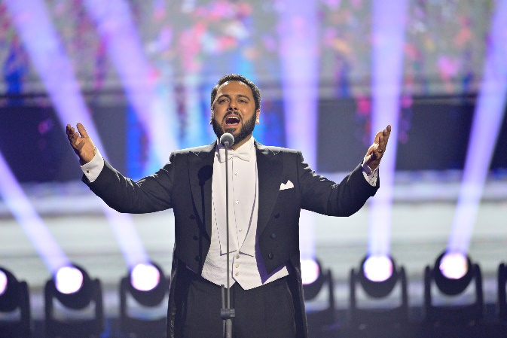
Ein weihnachtliches Festkonzert mit dem Belcanto Orchestra Austria und dem Kinderchor Vivid Voices“.

Paolo Scariano, der austro-sizilianische Tenor mit der großen Stimme und dem großen Herzen begeisterte bei der Großen Chance im ORF. Jetzt singt er begleitet vom Jugendorchester Belcanto Orchestra Austria unter der Leitung von Thomas Platzgummer und dem Kinderchor Vivid Voices nicht nur die schönsten Arien und Italo-Popsongs, sondern auch die schönsten Weihnachtslieder.

Termin: 8.12.2024
Beginn: 15.00 und 18.00 Uhr
Preise: Euro € 49,00 /44,00 /39,00 /34,00,-

Kartenvorverkauf: 1040 Wien, Argentinierstraße 37
von Montag bis Samstag von 13.00 bis 18.00 Uhr
Karten Hotline: 01/501 65/13306
www.akzent.at
Pressefotos in 300dpi und –texte für Ihre Ankündigung stehen auf unserer Website www.akzent.at in unserem Pressebereich zur Verfügung.

